Vlujo real de como deveria ser en el movil
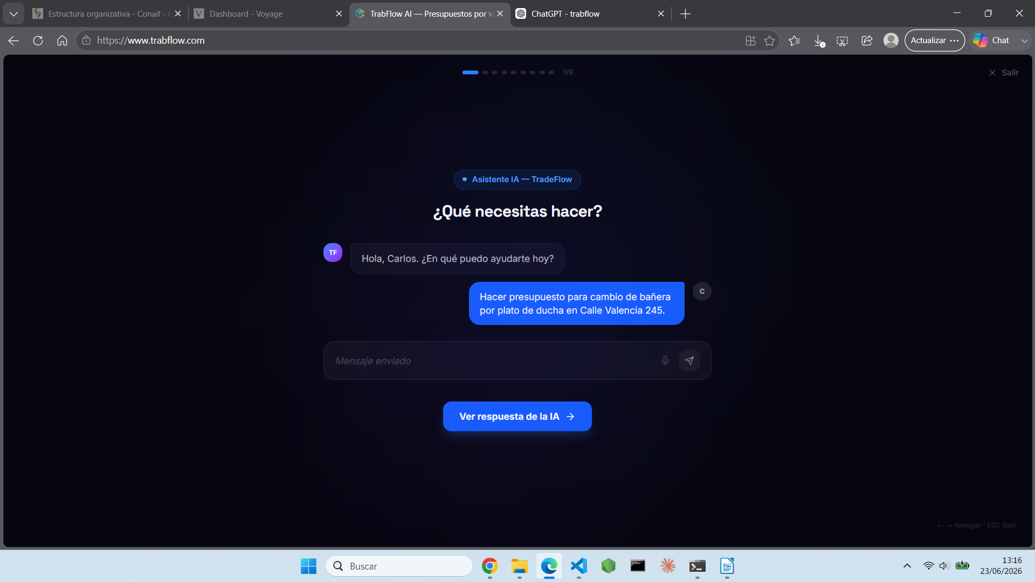
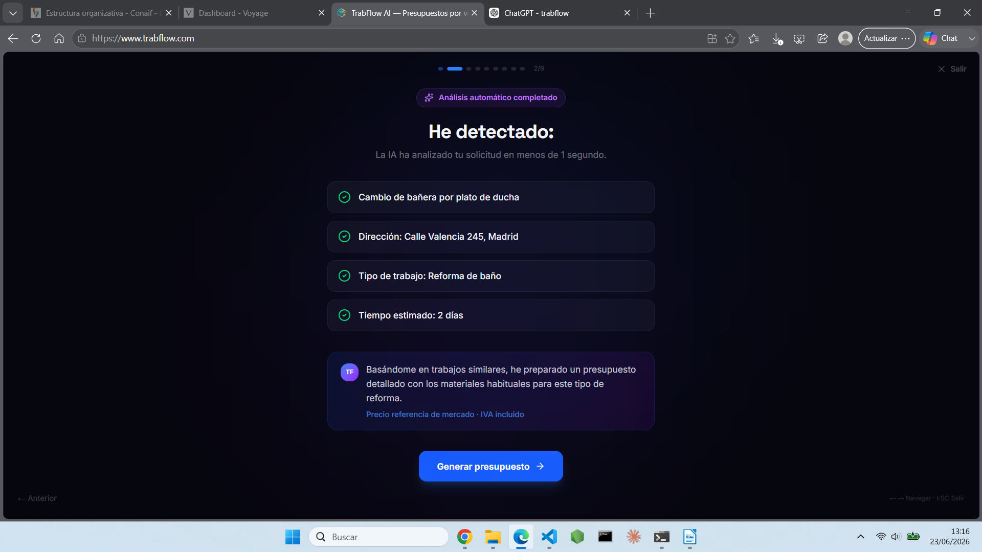
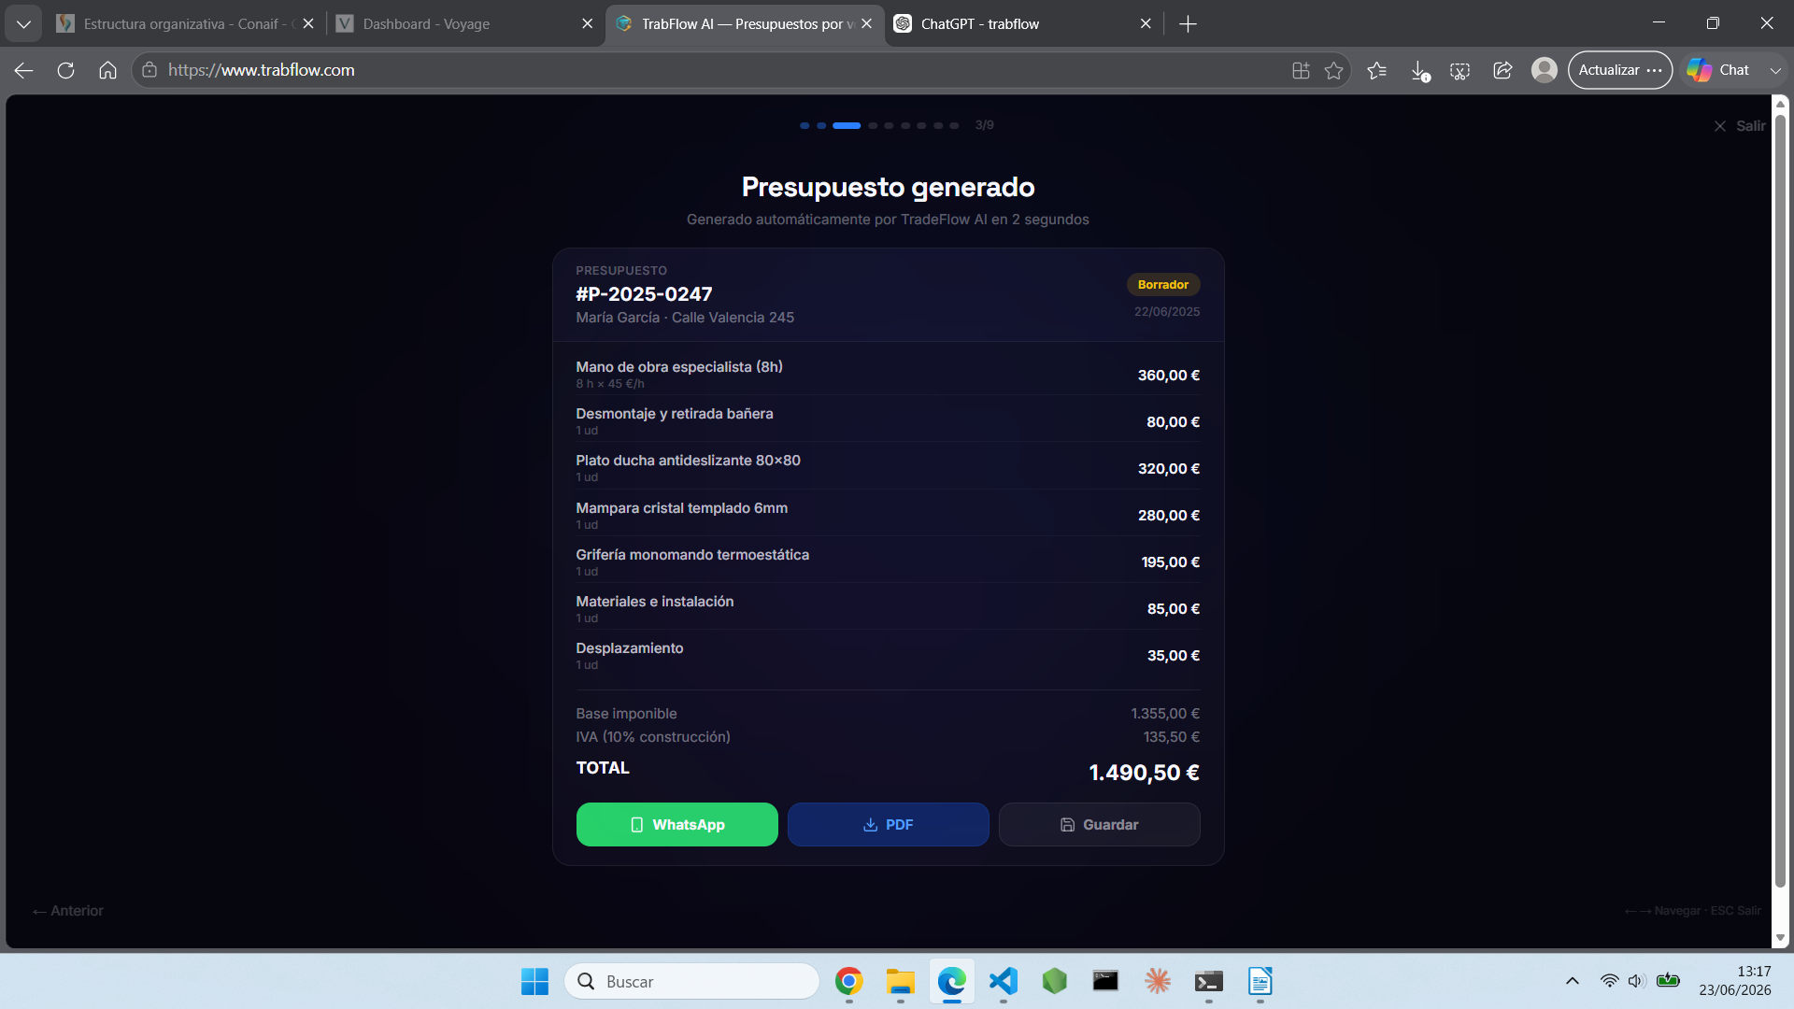
en los productos al lado deberia verse logo o informacion del proveedor (para el instalador, al enviar al cliente no se envia informacion del proveedor ni logo)

SI EL CLIENTE ACEPTA O CONTESTA DEBERIA VERSE ASI
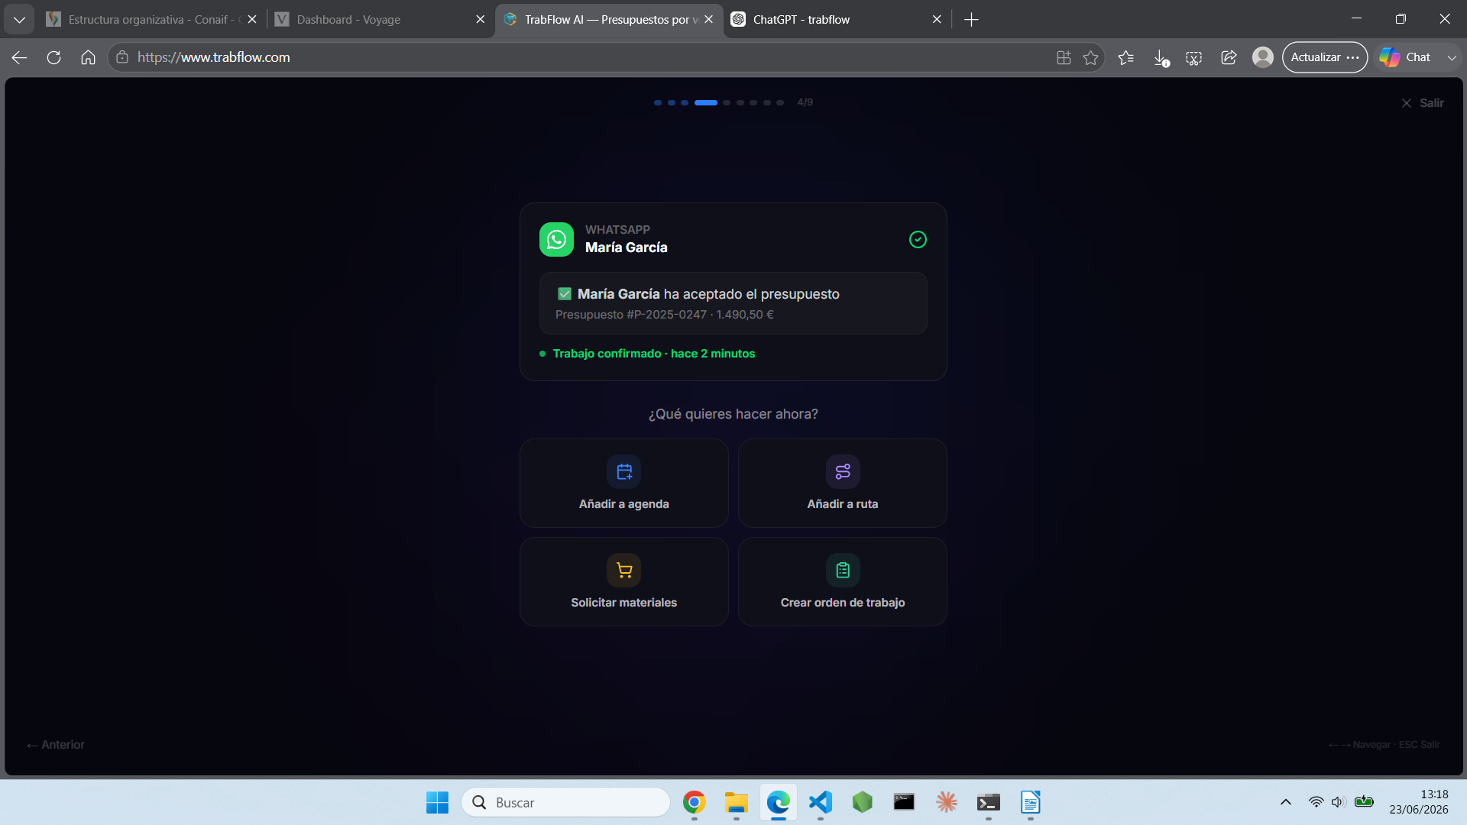
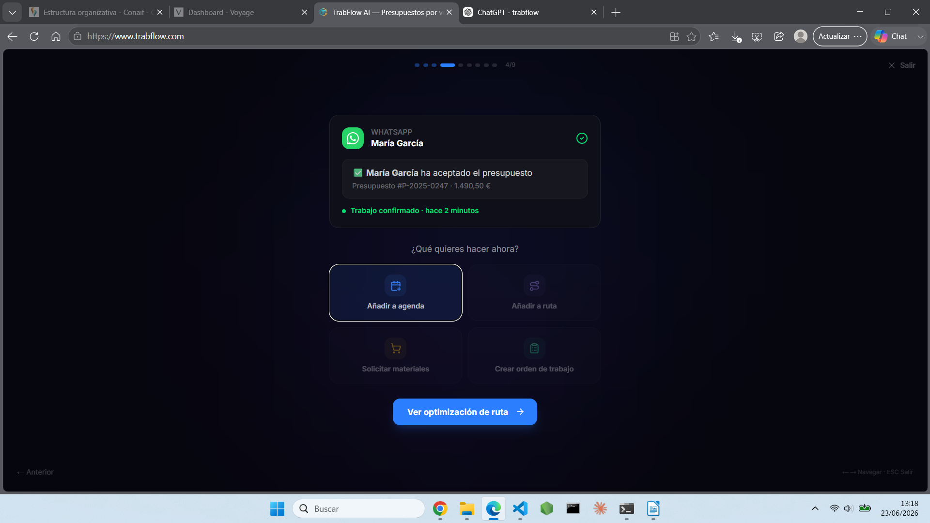
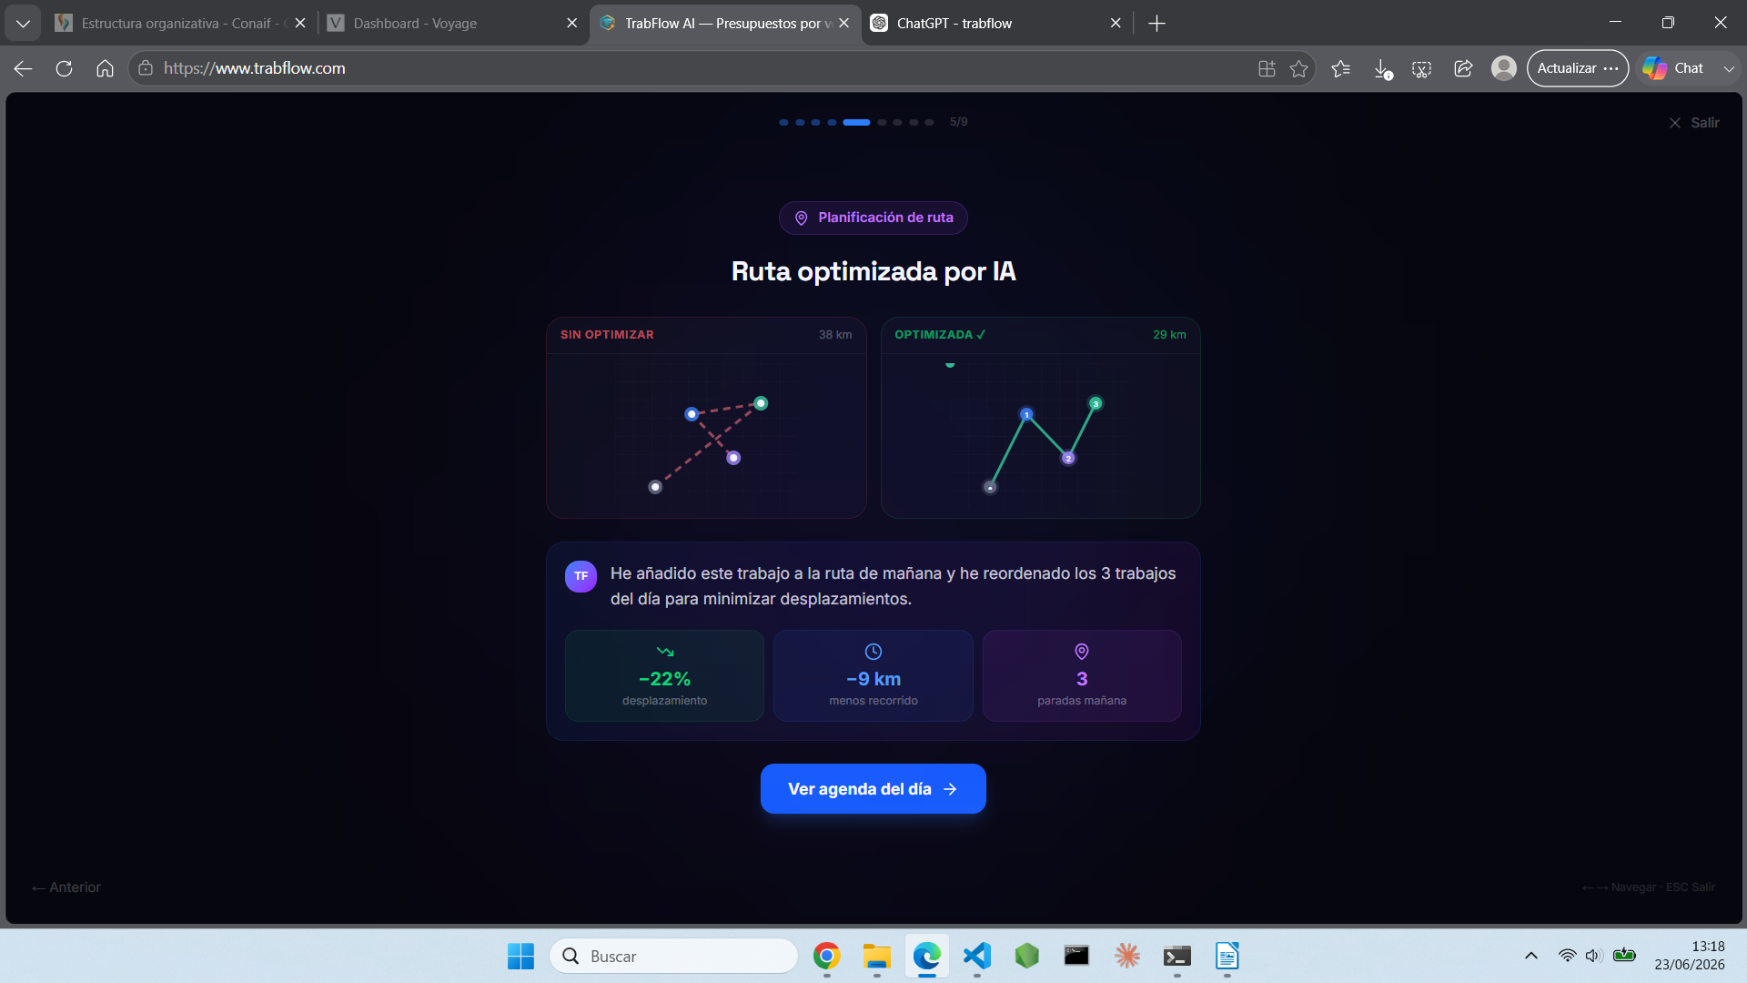
CON ENLACE A MAPS

VDR LA AGENDA

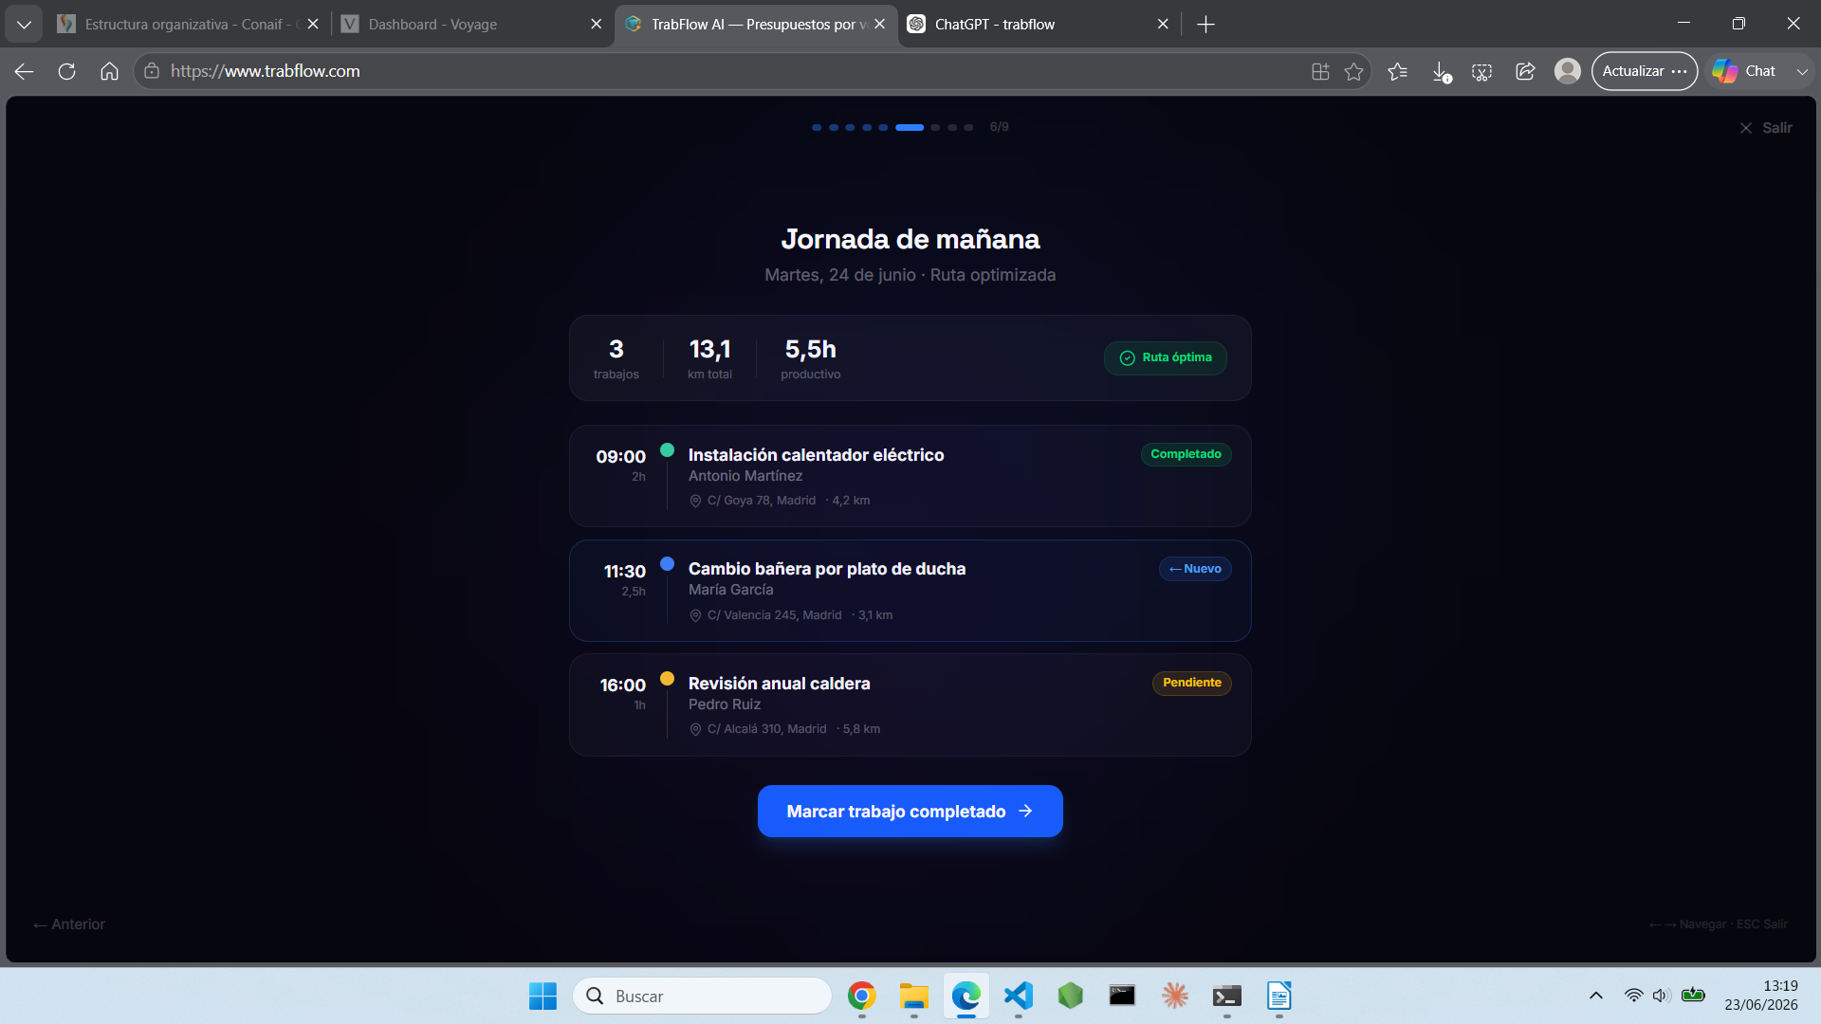
EN EL MOVIL TENEMOS EL INCIO DE TRABAJO, FOTO DEL TRABAJO, FINALIZACION DEL TRABAJO Y ADEMAS

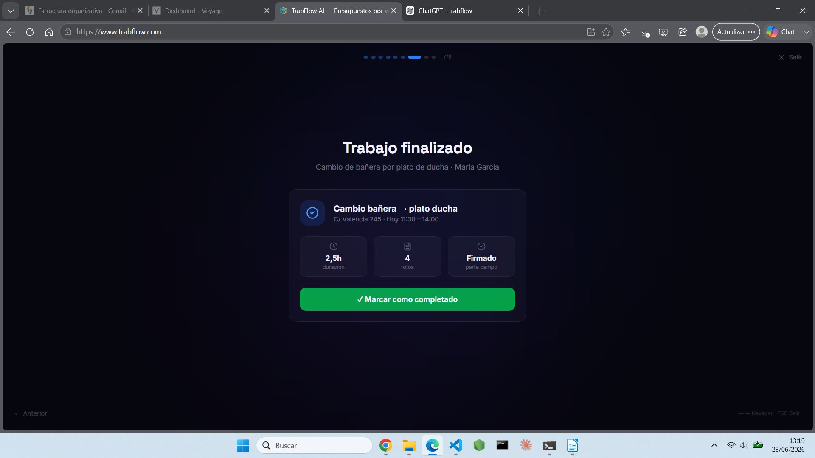
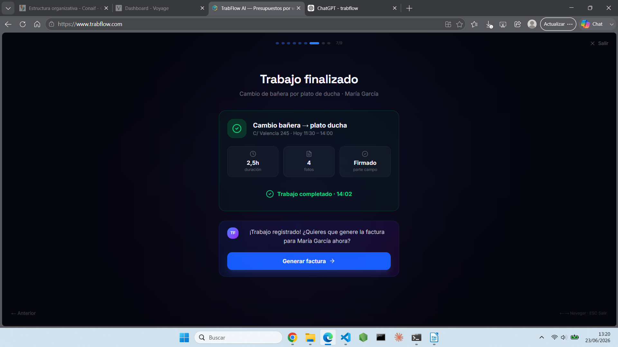
GENERAMOS LA FACTURA SI ES POSIBLE EN EL MOMENTO

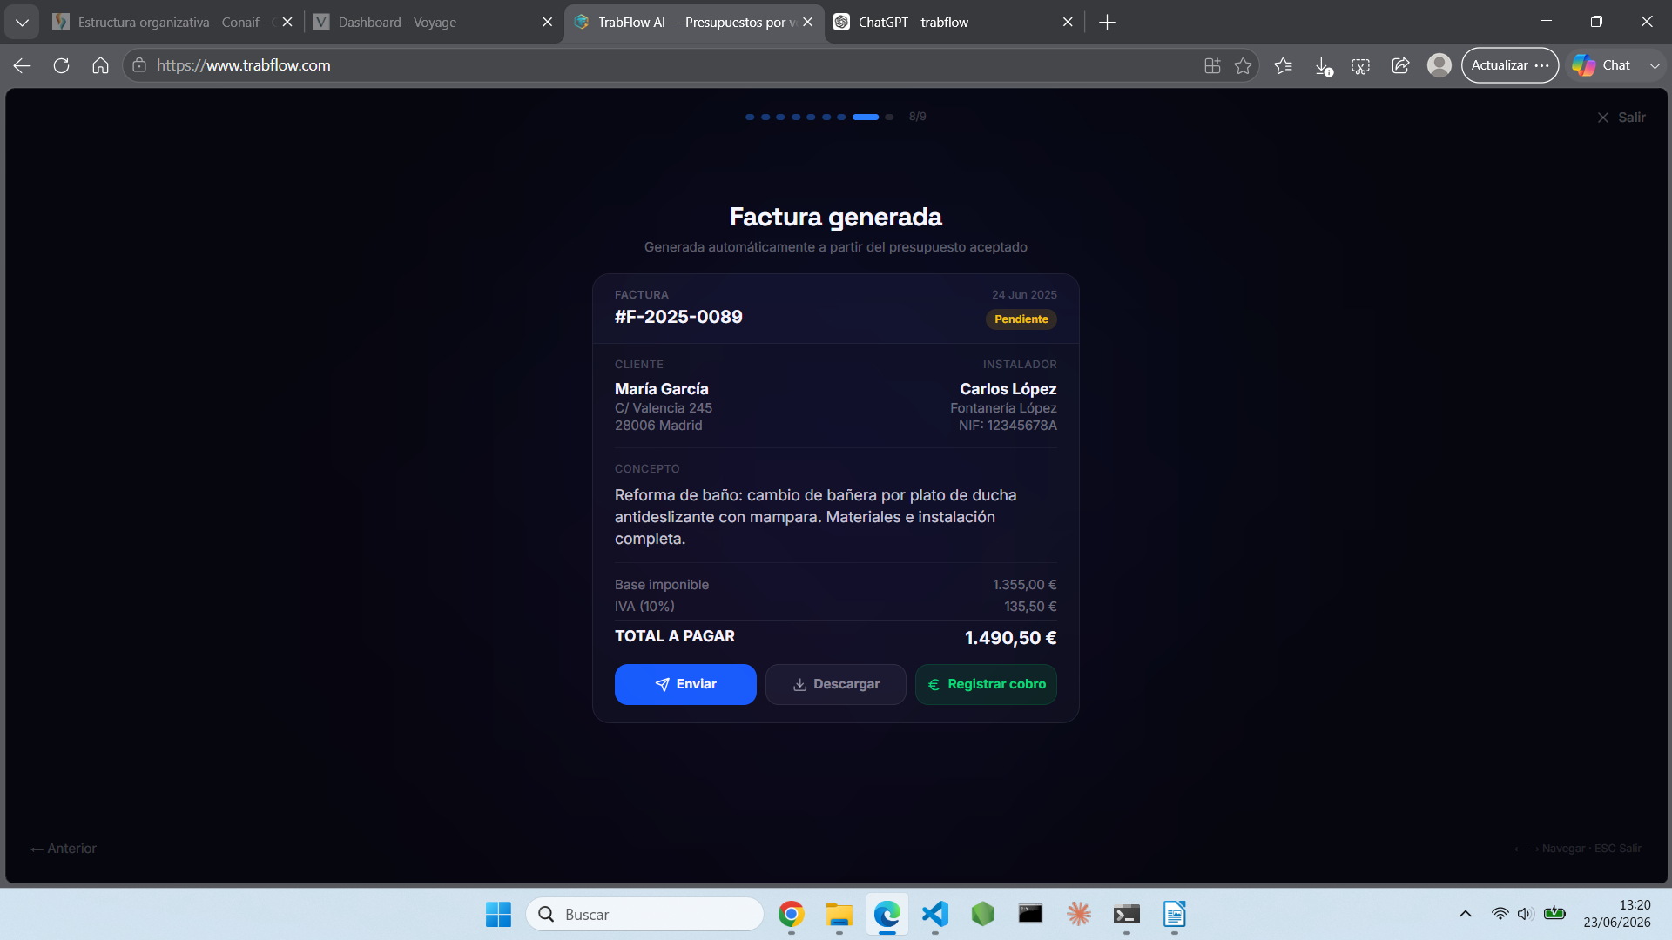
Y PODEMOS COBRAR, ENVIAR, SI SE ENVIA POR EMAIL O WATSHAP QUEDARA COMO PENDIENTE DE COBRO

TODO ESTO PERFECTO

ADEMAS DEBERIAMOS TENER OTRA DEMO DISTINTA, PENSADA PARA LA PARTE DE COMO TRABAJA EL INSTALADOR O EMPRESA… ALTA DE CATALOGO, PROVEEDOR, PEDIDO DE PRODCUTOS. VER EL PANEL VER FACTURAS, INGRESOS, PRESUPUESTOS, NORMATIVA,

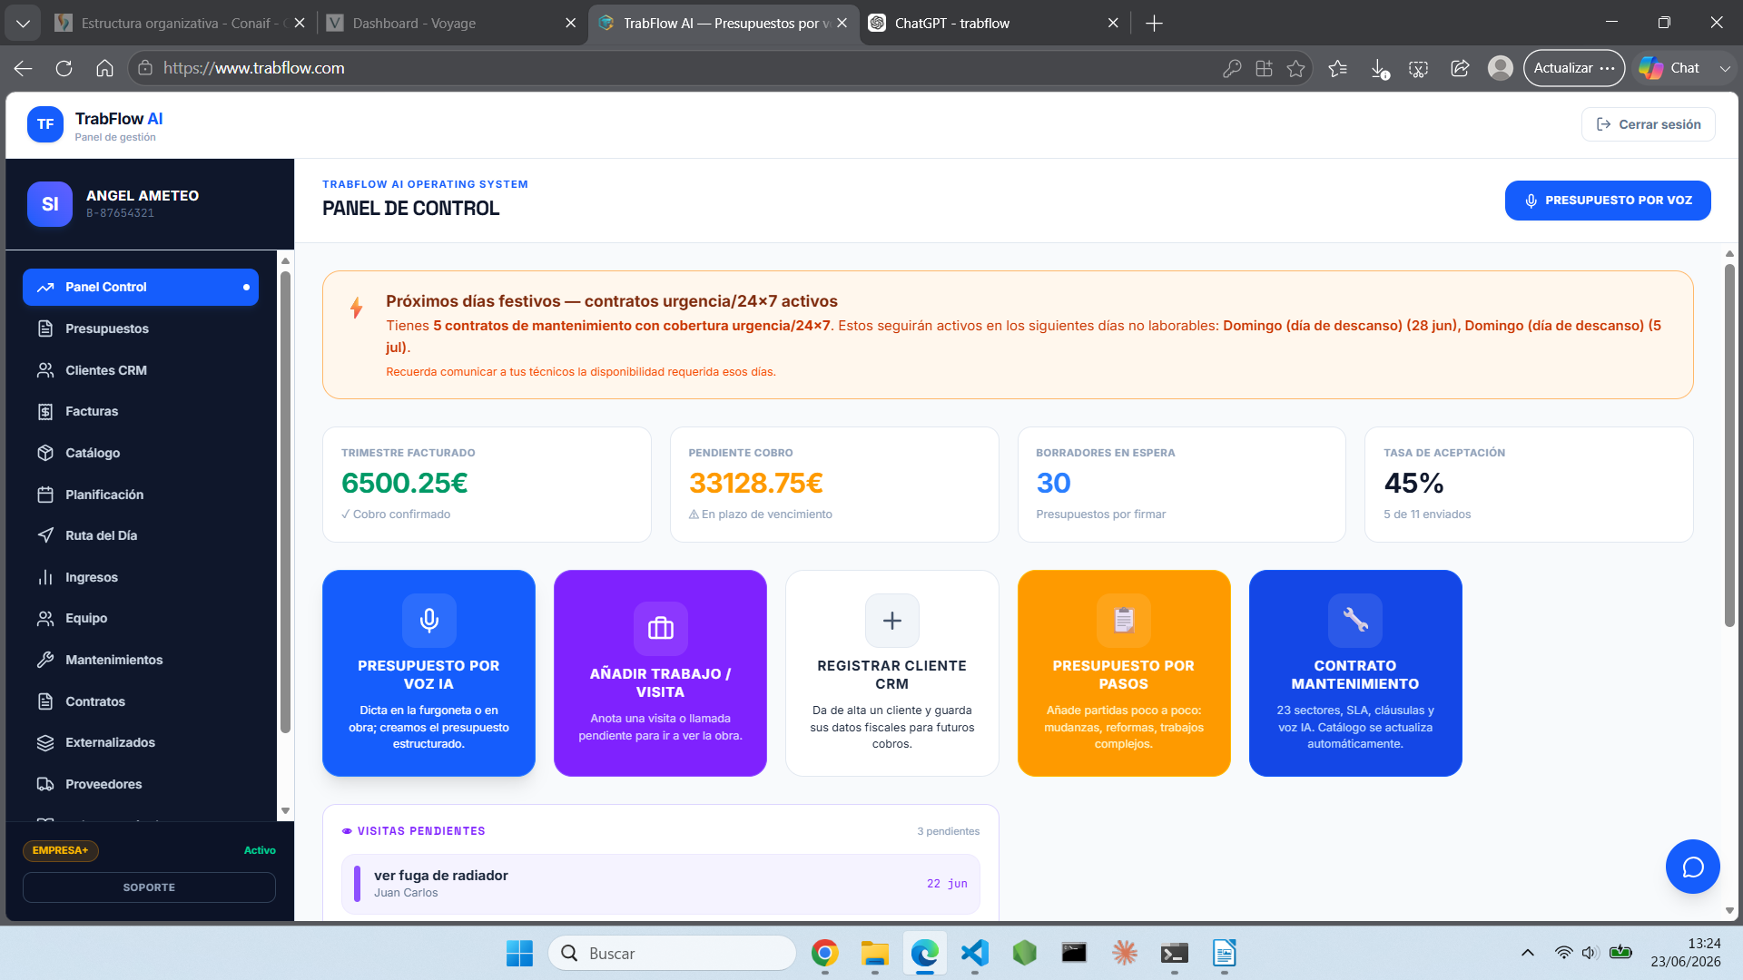
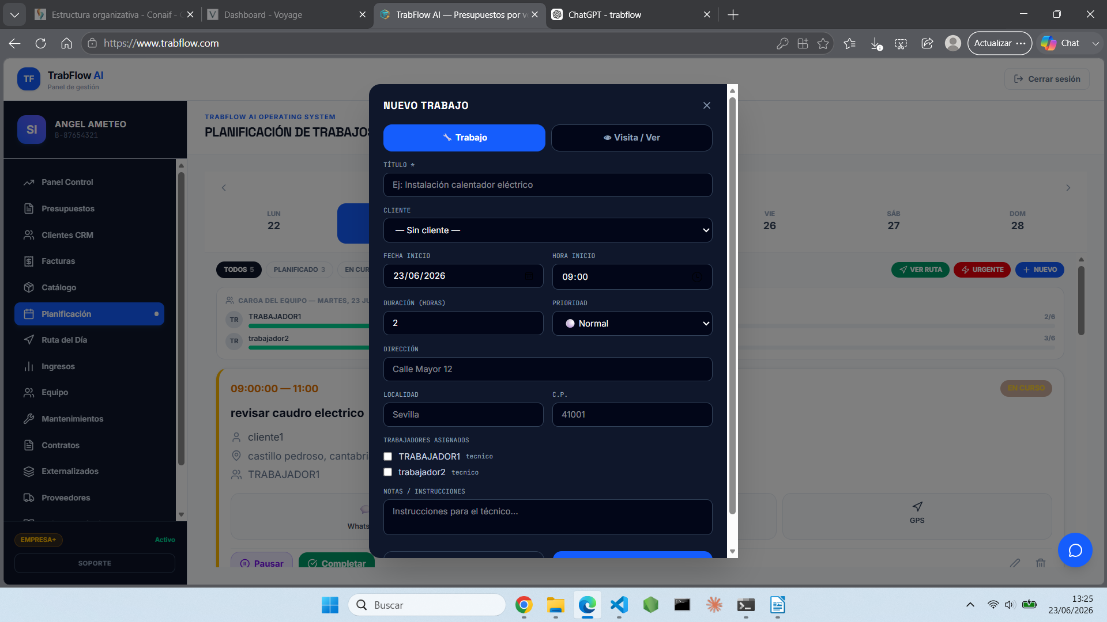
VER UN WIZARD DE PAMTALLAZOS CON UNA EXPLICACION SIMPLE DE QUE PUEDE HACER Y LOGRAR

